Муниципальное бюджетное общеобразовательное учреждение
«Кореизская средняя школа» муниципального образования
городской округ Ялта Республики Крым
(МБОУ «Кореизская СШ»)

П Р И К А З

от 04 октября 2019 г. пгт. Кореиз № 367

«О проведении мероприятий по подготовке
и проведению выборов Совета ученического
самоуправления в МБОУ «Кореизская СШ»

На основании п.17 Статьи 34 273-ФЗ «Об образовании в Российской Федерации» от 29.12.2012г. - «Основные права обучающихся и меры их социальной поддержки и стимулирования», во исполнение приказа Министерства образования, науки и молодежи Республики Крым от 04.10.2016г. №3387 «О создании единой системы ученического самоуправления в общеобразовательных организациях Республики Крым». Во исполнение приказа управления образования администрации г. Ялта Республики Крым № 381 от 12.10.2016 г. «О создании единой системы ученического самоуправления в общеобразовательных учреждениях муниципального образования городской округ Ялта».

ПРИКАЗЫВАЮ:

- Обеспечить проведение согласно плану-графику и Положению «О проведении выборов Совета ученического самоуправления в общеобразовательных учреждениях Республики Крым», утвержденному приказом Министерства образования, науки и молодежи Республики Крым от 04.10.2016г. № 3387, провести все необходимые мероприятия по подготовке и проведению выборов Совета ученического самоуправления в МБОУ «Кореизская СШ»
- 24 октября 2019 г. в МБОУ «Кореизская СШ» организовать проведение выборов Совета ученического самоуправления.
Ответственные: Андрущенко М.А. - педагог-организатор
Кравченко А.И. - педагог-организатор
- Разработать и утвердить «Положение о функционировании ученического самоуправления в общеобразовательной организации».
Ответственные: Баранова Э.В. - заместитель директора по ВР
Андрущенко М.А. - педагог-организатор
4. Создать комиссию по организации и проведению выборов Совета ученического самоуправления в МБОУ « Кореизская СШ» в составе:
Председатель школьной избирательной комиссии – Баранова Э.В.
Секретарь школьной избирательной комиссии – Андрущенко М.А.
Члены школьной избирательной комиссии:
- Заянчуковская ЛН.
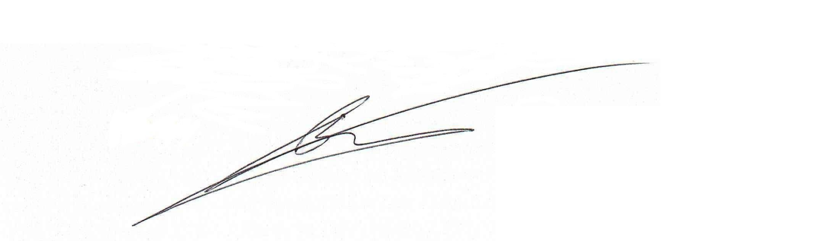
- Пименова В.В.
- Казакевич А.Н.
5. Контроль за исполнением настоящего приказа возложить на заместителя директора по ВР Баранову Э.В.

Директор
МБОУ «Кореизская СШ» О.В. Баранов

С Приказом № 367 от 04.10.2019
ознакомлены:
Андрущенко М.А.
Баранова Э.В.
Заянчуковская Л.Н.
Казакевич А.Н.
Кравченко А.И.
Пименова В.В.

